Приложение 5. Картотека игр: «Затейливые клеточки -4»

Задание 4. ПОЛОЖИ НА СТЕЛЛАЖИ

Дети делятся на 4 команды (по цвету своих браслетов на руке). У каждой команды есть стеллаж (изображение на листе ватмана) для одного из центров: речи или конструирования, математики или экспериментирования.

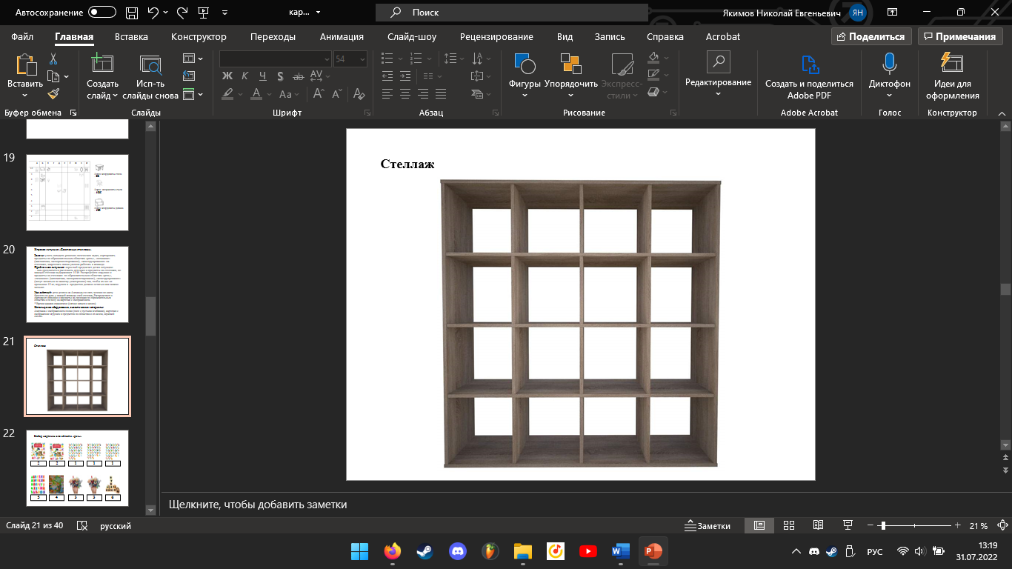

Из общего числа игрушек и игр (карточки с их изображением) необходимо отобрать наполнение для своего центра.

Разместить на стеллаже предметы с учетом их общего веса не больше 10 кг (максимальная нагрузка для полки), и так чтобы осталось как можно меньше предметов.

